Österrikes största självförbrukningsanläggning
B&R expanderar solcellssystem till 1.5 megawatt
Automationsspecialisten B&R har expanderat sitt solcellssystem och ökat sin kapacitet från 1 megawatt till 1.5 megawatt. Taket på företagets huvudkontor i Eggelsberg är numera hem för den största solenergianläggningen i Österrike. B&R använder den miljövänliga solenergin i egna produktionsanläggningar.

B&R driftsatte den första delen av sitt solcellssystem i maj 2018. Med expansionen kommer anläggningen leverera 1,500 MWh klimatneutral solenergi varje år. Det motsvarar ungefär den årliga konsumtionen för 430 enfamiljshus. Den el som bolaget genererar matas direkt till egna produktionsanläggningar och används för att driva flera produktionslinjer. Solcellssystemet är installerat på taken till B&Rs produktionsanläggningar och täcker en yta på cirka 12,000 m².
En insats för hållbarhet
"Vi är stolta att nu ha den största självförbrukningsanläggningen i Österrike och därmed bidra till hållbarhet och miljöskydd," säger B&Rs VD Hans Wimmer. Delstatsregeringen i Övre Österrike stödde anläggningens expansion. "Stöd som detta gör det lättare för företag att aktivt bidra till miljöskydd. Vi är väldigt tacksamma för stödet," säger Wimmer.
Bekämpa klimatförändringar
B&Rs moderbolag ABB är involverat i initiativet Mission to Zero för att avskaffa beroendet av fossila bränslen. Med sina produkter och tjänster bidrar ABB till ökad hållbarhet i branschen. Mer än hälften av ABBs intäkter kommer från teknologier som motverkar orsakerna till klimatförändringen.

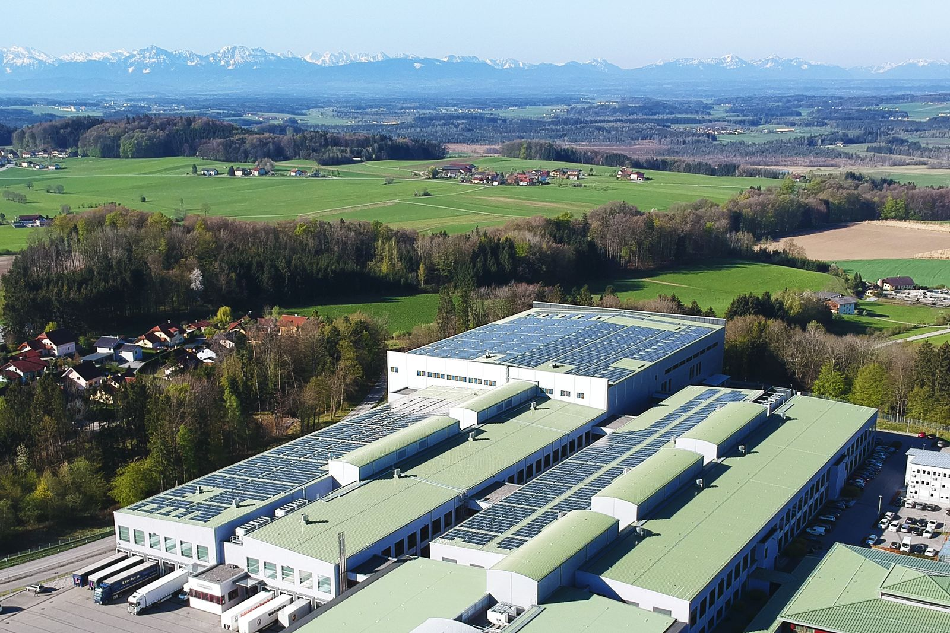
Med en kapacitet på 1.5 megawatt, är B&Rs solcellssystem den största självförbrukningsanläggning i sitt slag i Österrike idag.

About B&R
B&R, a division of ABB Group, is a global leader in industrial automation headquartered in Austria. B&R combines state-of-the-art technology with advanced engineering to provide customers in virtually every industry with complete solutions for machine and factory automation, motion control, HMI and integrated safety technology. With Industrial IoT communication standards including OPC UA, POWERLINK and openSAFETY as well as its Automation Studio software, B&R is constantly redefining the future of automation engineering. The innovative spirit that keeps B&R at the forefront of industrial automation is driven by a commitment to simplifying processes and exceeding customer expectations.
For more information, visit www.br-automation.com.

Källa: Ökovolt Solartechnik GmbH

